Отчёт по домашней работе №3
  - Анализ трафика в Wireshark
Камбунду Паулине Де Лоурдеш Бранку
Содержание

1. Цель работы
Изучение посредством Wireshark кадров Ethernet, анализ PDU протоколов транспортного и прикладного уровней стека TCP/IP.

2. Выполнение лабораторной работы

2.1 11.3.1. MAC-адресация
Для получения информации о текущей сетевой конфигурации в операционной системе Windows использую команду ipconfig. В стандартном режиме команда выводит основные параметры сетевых интерфейсов: IPv4- и IPv6-адреса, маску подсети и основной шлюз.
На компьютере присутствуют два Ethernet-интерфейса. Интерфейс Ethernet 2 имеет IPv4-адрес 192.168.56.1 и маску подсети 255.255.255.0, что соответствует префиксу /24. Основной шлюз для данного интерфейса отсутствует. Также интерфейсу назначен локальный IPv6-адрес канала fe80::c080:3353:3af3:6fc8%18. Адреса диапазона fe80::/10 являются link-local IPv6-адресами и используются для взаимодействия в пределах одного сетевого сегмента. Значение после символа % обозначает индекс сетевого интерфейса в Windows.
Интерфейс Ethernet 3 имеет IPv4-адрес 10.21.58.50, маску 255.255.255.0 и основной шлюз 10.21.58.106. Следовательно, именно этот интерфейс используется для обмена данными с другими сетями. Для него также назначен локальный IPv6-адрес fe80::2658:cf7e:27cd:6a8a%55 (см. рис. Рисунок 1).
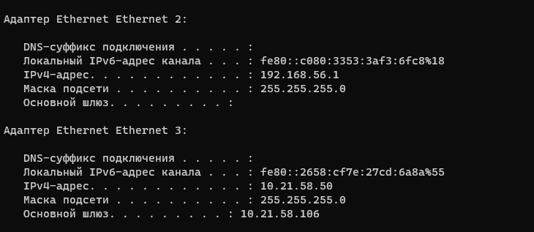
Рисунок 1: Просмотр основной сетевой конфигурации с помощью команды ipconfig
Для получения расширенной информации использую команду ipconfig /all. В отличие от обычной команды ipconfig, данный вариант дополнительно выводит описание сетевого адаптера, физический адрес, состояние DHCP и автонастройки, сведения об аренде адреса, адреса DHCP- и DNS-серверов, а также другие параметры сетевого интерфейса.
Интерфейс Ethernet 2 определяется как VirtualBox Host-Only Ethernet Adapter. Его физический, то есть MAC-адрес, имеет значение 0A-00-27-00-00-12. DHCP для данного интерфейса отключён, а автонастройка включена. IPv4-адрес 192.168.56.1 назначен интерфейсу с маской 255.255.255.0. Отсутствие основного шлюза соответствует назначению Host-Only-интерфейса VirtualBox: он используется для связи основной системы с виртуальными машинами внутри локального виртуального сегмента и не обязан обеспечивать маршрутизацию во внешнюю сеть.
Активный интерфейс Ethernet 3 определяется как Remote NDIS Compatible Device. Его MAC-адрес равен 12-A3-EF-62-D1-5B. Для интерфейса включён DHCP, IPv4-адрес 10.21.58.50 получен динамически. Маска подсети равна 255.255.255.0, основной шлюз — 10.21.58.106. В качестве DHCP-сервера и DNS-сервера также используется узел 10.21.58.106. В выводе дополнительно указаны время получения и время окончания аренды IPv4-адреса. Следовательно, узел 10.21.58.106 выполняет для данного подключения сразу несколько функций: является шлюзом по умолчанию, DHCP-сервером и DNS-сервером (см. рис. Рисунок 2).
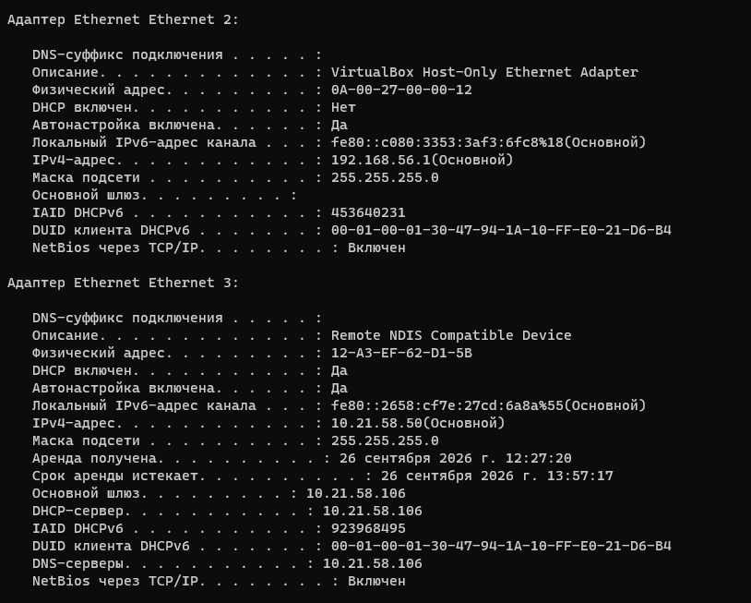
Рисунок 2: Получение расширенной сетевой конфигурации и MAC-адресов с помощью ipconfig /all
MAC-адрес Ethernet представляет собой 48-битное значение, состоящее из шести октетов. В традиционной структуре глобально назначенного MAC-адреса первые 24 бита, то есть первые три октета, образуют идентификатор организации OUI (Organizationally Unique Identifier), назначаемый производителю сетевого оборудования. Последние 24 бита используются производителем для идентификации конкретного сетевого интерфейса.
Для адреса 0A-00-27-00-00-12 первые три октета имеют вид 0A-00-27, а последние три — 00-00-12. Для адреса 12-A3-EF-62-D1-5B первые три октета имеют вид 12-A3-EF, а последние три — 62-D1-5B. Однако оба обнаруженных адреса являются локально администрируемыми, поэтому первые 24 бита в данном случае нельзя корректно интерпретировать как глобально назначенный производителю OUI. Принадлежность первого интерфейса VirtualBox устанавливается из поля описания адаптера VirtualBox Host-Only Ethernet Adapter, а не из его MAC-адреса.
Тип MAC-адреса определяется по двум младшим битам первого октета. Младший бит I/G (Individual/Group) показывает, является адрес индивидуальным или групповым. Значение 0 соответствует индивидуальному unicast-адресу, а значение 1 — групповому адресу. Следующий бит U/L (Universal/Local) определяет способ администрирования: 0 соответствует глобально администрируемому адресу, а 1 — локально администрируемому.
Для MAC-адреса 0A-00-27-00-00-12 первый октет 0A₁₆ имеет двоичное представление 00001010₂. Его младший бит равен 0, поэтому адрес является индивидуальным, то есть unicast. Второй младший бит равен 1, следовательно, адрес локально администрируемый.
Для MAC-адреса 12-A3-EF-62-D1-5B первый октет 12₁₆ имеет двоичное представление 00010010₂. Здесь младший бит также равен 0, а второй младший бит — 1. Следовательно, этот MAC-адрес также является индивидуальным и локально администрируемым. Данный результат далее подтверждается Wireshark, который для адреса 12:a3:ef:62:d1:5b непосредственно указывает LG bit: Locally administered address и IG bit: Individual address (unicast).

2.2 11.3.2. Анализ кадров канального уровня в Wireshark
Для анализа кадров устанавливаю и запускаю Wireshark. Захват сетевого трафика выполняю на активном интерфейсе Ethernet 3, которому назначен IPv4-адрес 10.21.58.50. Из результатов ipconfig было установлено, что основным шлюзом данного интерфейса является 10.21.58.106.
Для проверки связи со шлюзом выполняю команду ping 10.21.58.106. Отправлено четыре ICMP Echo Request, на каждый из которых получен ICMP Echo Reply. Размер поля данных каждого сообщения составляет 32 байта. Все четыре ответа поступили менее чем за 1 мс, количество потерянных пакетов равно нулю, а значение TTL полученных ответов составляет 64. Успешное получение всех четырёх ответов подтверждает доступность шлюза 10.21.58.106 с локального узла 10.21.58.50 (см. рис. Рисунок 3).
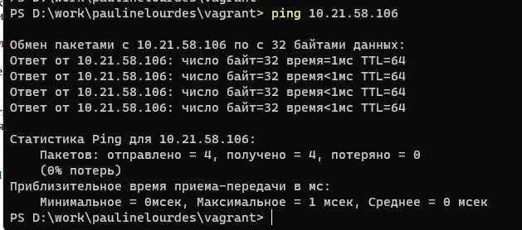
Рисунок 3: Проверка доступности шлюза по умолчанию с помощью ping
После выполнения ping останавливаю захват и применяю в Wireshark фильтр отображения arp or icmp. В результате в списке остаются только кадры ARP и пакеты ICMP. Для анализа ICMP Echo Request выбираю кадр № 34.
Длина кадра составляет 74 байта, или 592 бита. На канальном уровне используется формат Ethernet II. В заголовке Ethernet II MAC-адресом источника является 12:a3:ef:62:d1:5b, то есть MAC-адрес интерфейса Ethernet 3. MAC-адрес назначения — 3a:a3:2b:ce:b3:84, принадлежащий шлюзу. Поле Type содержит значение IPv4 (0x0800), поэтому полезная нагрузка Ethernet представляет собой пакет IPv4.
Wireshark показывает для обоих MAC-адресов признаки Locally administered address и Individual address (unicast). Для локального адреса первый октет 12₁₆ = 00010010₂, а для адреса шлюза 3A₁₆ = 00111010₂. В обоих случаях младший бит равен 0, а второй младший бит равен 1. Следовательно, оба адреса индивидуальные и локально администрируемые.
На сетевом уровне исходным IP-адресом является 10.21.58.50, адресом назначения — 10.21.58.106. Значение TTL исходящего IPv4-пакета равно 128. В заголовке ICMP указано Type: Echo (ping) request (8) и Code: 0. Идентификатор равен 1, номер последовательности — 17, а объём данных ICMP составляет 32 байта (см. рис. Рисунок 4).
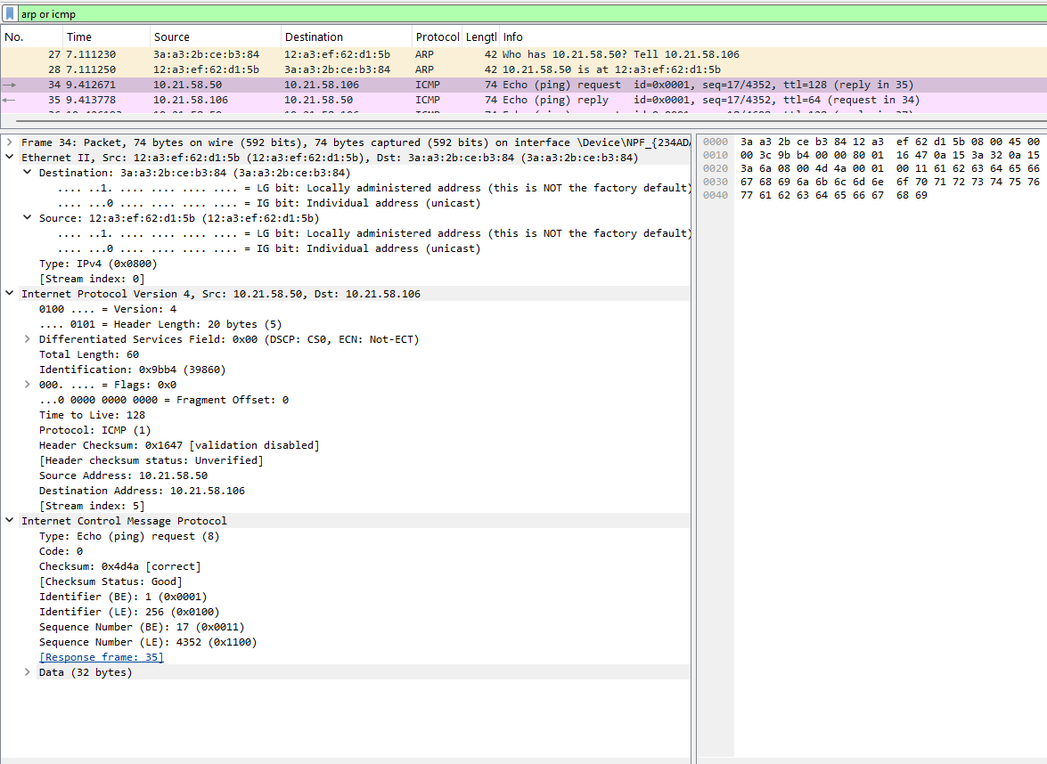
Рисунок 4: Анализ ICMP Echo Request к шлюзу в Wireshark
Для анализа ответа выбираю кадр № 35. Его длина также составляет 74 байта. Используется кадр Ethernet II, но направления MAC-адресов меняются местами: источником является шлюз с MAC-адресом 3a:a3:2b:ce:b3:84, а получателем — локальный интерфейс 12:a3:ef:62:d1:5b.
На уровне IPv4 исходным адресом становится 10.21.58.106, а адресом назначения — 10.21.58.50. Значение TTL полученного пакета равно 64. ICMP-сообщение имеет Type: Echo (ping) reply (0) и Code: 0. Значения идентификатора и номера последовательности соответствуют запросу: Identifier = 1, Sequence Number = 17. Wireshark связывает кадр ответа с запросом № 34 и показывает время между ними около 1,107 мс. Совпадение идентификатора и номера последовательности позволяет однозначно сопоставить ICMP Echo Reply с отправленным Echo Request (см. рис. Рисунок 5).
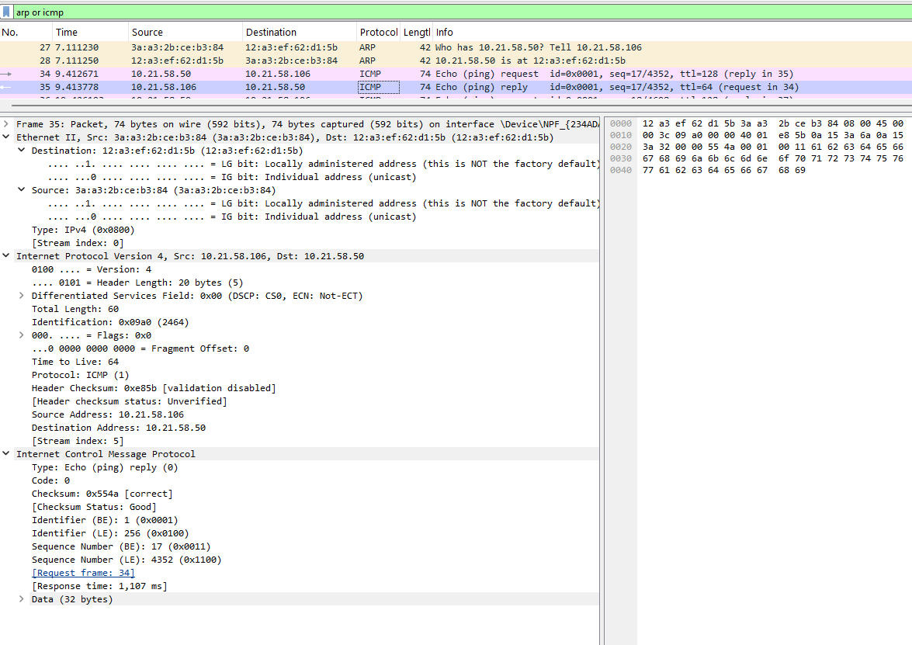
Рисунок 5: Анализ ICMP Echo Reply от шлюза в Wireshark
Далее изучаю работу протокола ARP. В кадре № 27 находится ARP-запрос Who has 10.21.58.50? Tell 10.21.58.106. Длина кадра равна 42 байтам. В заголовке Ethernet II источником является MAC-адрес шлюза 3a:a3:2b:ce:b3:84, а получателем — 12:a3:ef:62:d1:5b. Поле типа Ethernet содержит ARP (0x0806).
В заголовке ARP указано Hardware type: Ethernet (1) и Protocol type: IPv4 (0x0800). Размер аппаратного адреса составляет 6 байт, а сетевого IPv4-адреса — 4 байта. Значение Opcode: request (1) определяет сообщение как ARP-запрос. Поля отправителя содержат MAC-адрес 3a:a3:2b:ce:b3:84 и IP-адрес 10.21.58.106. Искомому узлу соответствует IP-адрес 10.21.58.50, а поле Target MAC address внутри ARP пока заполнено нулями 00:00:00:00:00:00, поскольку именно MAC-адрес владельца IP 10.21.58.50 требуется определить. В рассматриваемом захвате сам Ethernet-кадр запроса передан непосредственно на MAC-адрес 12:a3:ef:62:d1:5b (см. рис. Рисунок 6).
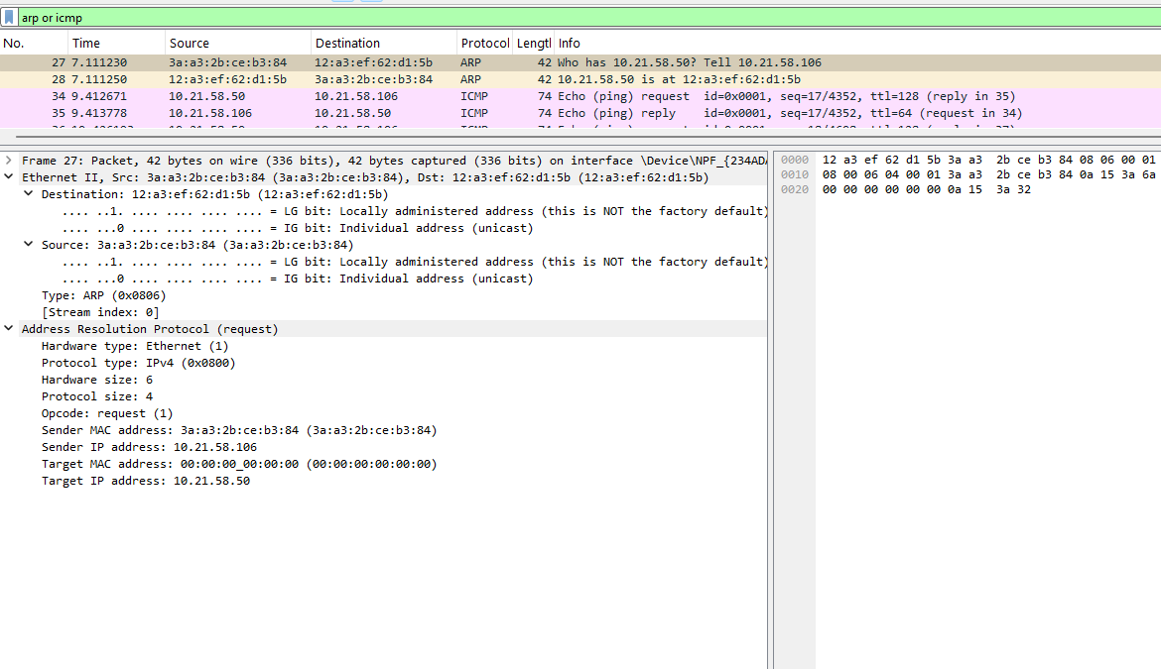
Рисунок 6: Анализ ARP-запроса в Wireshark
В следующем кадре № 28 находится ARP-ответ. Его длина также составляет 42 байта. Направление передачи изменяется: Ethernet-источник — 12:a3:ef:62:d1:5b, а Ethernet-получатель — 3a:a3:2b:ce:b3:84. Значение Opcode: reply (2) указывает на ARP Reply.
В полях ARP отправителем указан узел 10.21.58.50 с MAC-адресом 12:a3:ef:62:d1:5b, а получателем — 10.21.58.106 с MAC-адресом 3a:a3:2b:ce:b3:84. Следовательно, ARP-обмен устанавливает соответствие между IPv4-адресом 10.21.58.50 и физическим адресом 12:a3:ef:62:d1:5b (см. рис. Рисунок 7).
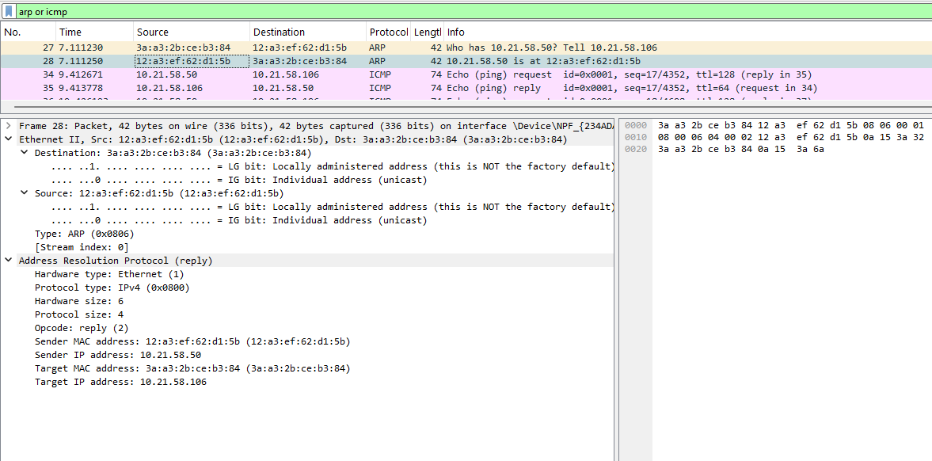
Рисунок 7: Анализ ARP-ответа в Wireshark
Для анализа передачи ICMP к узлу за пределами локальной сети запускаю новый захват и выполняю команду ping yandex.ru. DNS-разрешение имени возвращает IPv4-адрес 5.255.255.77. Отправлено четыре запроса по 32 байта, все четыре ответа успешно получены. Потери составляют 0%. Время ответа составляет 19, 39, 27 и 23 мс, среднее значение — 27 мс. Значение TTL полученных сообщений равно 50 (см. рис. Рисунок 8).
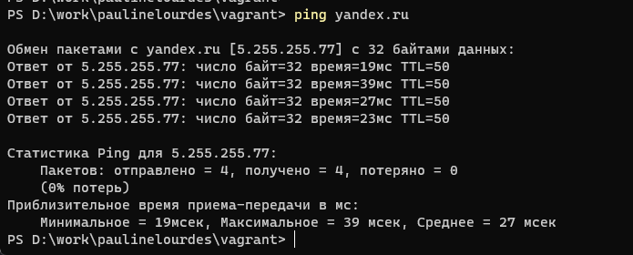
Рисунок 8: Проверка доступности yandex.ru с помощью команды ping
После применения фильтра arp or icmp выбираю ICMP Echo Request № 56. Длина кадра равна 74 байтам. На сетевом уровне пакет передаётся от 10.21.58.50 к удалённому адресу 5.255.255.77. ICMP имеет тип Echo request (8), код 0, идентификатор 1, номер последовательности 21, размер данных 32 байта, а исходное значение TTL равно 128.
Особенностью данного кадра является различие между адресацией сетевого и канального уровней. IP-адресом назначения является удалённый сервер 5.255.255.77, однако MAC-адресом назначения в локальном Ethernet-сегменте является не физический адрес удалённого сервера, а MAC-адрес шлюза 3a:a3:2b:ce:b3:84. Источником Ethernet-кадра является локальный MAC-адрес 12:a3:ef:62:d1:5b. Это связано с тем, что MAC-адреса действуют только в пределах текущего канального сегмента. Для отправки пакета во внешнюю сеть компьютер передаёт кадр ближайшему маршрутизатору, после чего на следующих участках маршрута формируются новые канальные заголовки (см. рис. Рисунок 9).
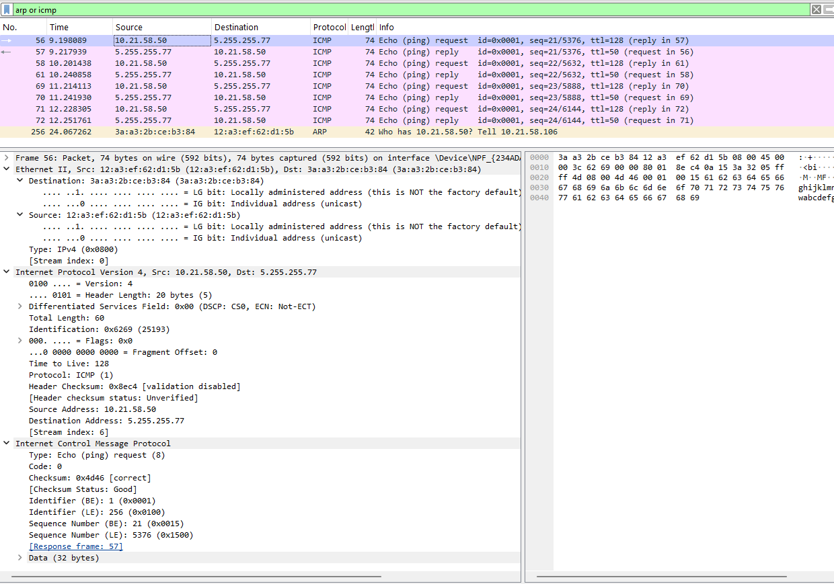
Рисунок 9: Анализ ICMP Echo Request к удалённому узлу
В кадре № 57 содержится ответ от 5.255.255.77. На IP-уровне источником является 5.255.255.77, а получателем — 10.21.58.50. ICMP имеет тип Echo reply (0), код 0, идентификатор 1 и номер последовательности 21. Wireshark связывает его с запросом № 56, а измеренное время ответа составляет приблизительно 19,850 мс. Значение TTL равно 50.
На канальном уровне кадр приходит от шлюза 3a:a3:2b:ce:b3:84 на интерфейс компьютера 12:a3:ef:62:d1:5b. Следовательно, даже для ответа от удалённого сервера на локальном участке сети виден MAC-адрес маршрутизатора, а не MAC-адрес сервера 5.255.255.77. Оба видимых MAC-адреса являются индивидуальными и локально администрируемыми (см. рис. Рисунок 10).
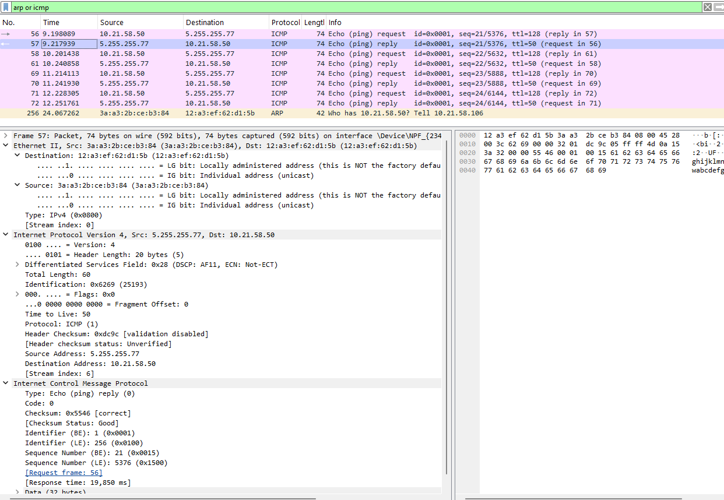
Рисунок 10: Анализ ICMP Echo Reply от удалённого узла

2.3 11.3.3. Анализ протоколов транспортного уровня в Wireshark
Для исследования протокола HTTP запускаю захват трафика и открываю в браузере HTTP-сайт CERN. После выполнения запросов применяю в Wireshark фильтр http. В списке отображаются HTTP-запросы от локального узла 10.21.58.50 к серверу 188.184.67.127 и ответы сервера.
В частности, видны запросы GET /apple-touch-icon.png HTTP/1.1, GET / HTTP/1.1 и GET /favicon.ico HTTP/1.1. Для первого ресурса сервер возвращает ответ HTTP/1.1 404 Not Found, для корневой страницы — HTTP/1.1 200 OK (text/html), а для favicon.ico — HTTP/1.1 200 OK.
В кадре № 357 находится запрос GET / HTTP/1.1. IPv4-пакет направляется от 10.21.58.50 к 188.184.67.127. HTTP работает поверх TCP. Исходный TCP-порт равен 50359, порт назначения — стандартный HTTP-порт 80. В данном TCP-сегменте относительный Sequence Number равен 1, Acknowledgment Number равен 1, а длина TCP-полезной нагрузки составляет 443 байта. Установлены флаги PSH и ACK, то есть сегмент содержит прикладные данные и одновременно подтверждает ранее полученные данные. Следующий ожидаемый номер последовательности равен 444, поскольку после байта с номером 1 передаются ещё 443 байта данных (см. рис. Рисунок 11).
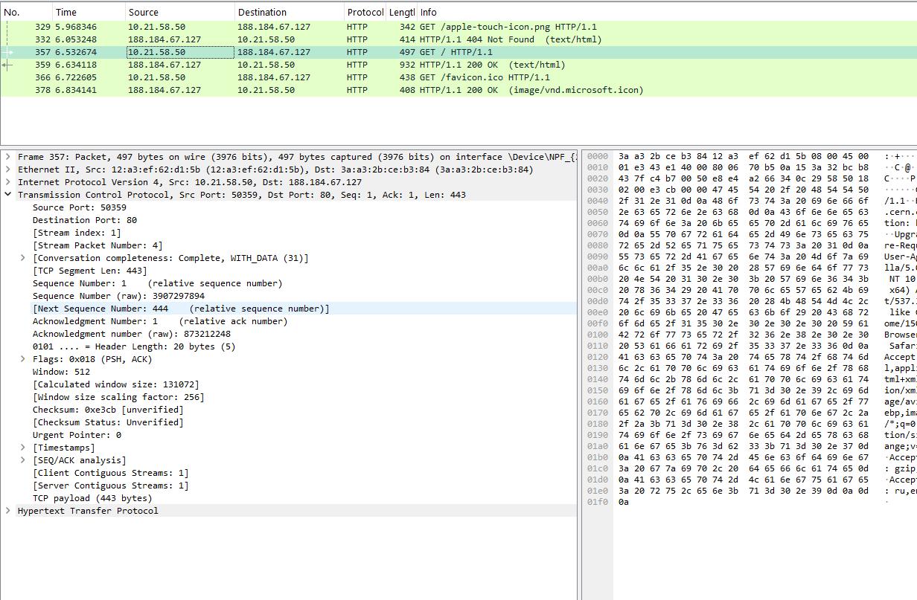
Рисунок 11: Анализ HTTP-запроса и TCP-заголовка в Wireshark
Ответ сервера представлен кадром № 359. Источником является 188.184.67.127, получателем — 10.21.58.50. На транспортном уровне сервер использует исходный порт 80, а портом назначения является клиентский порт 50359. Относительный номер последовательности сервера равен 1, а Acknowledgment Number равен 444, что подтверждает получение клиентского TCP-сегмента с 443 байтами полезных данных. Длина полезной нагрузки TCP в ответе составляет 878 байт, поэтому следующий относительный номер последовательности равен 879.
В HTTP-части кадра содержится статус HTTP/1.1 200 OK и HTML-данные страницы. Флаги TCP снова имеют значения PSH, ACK. Данный обмен демонстрирует надёжность TCP: принимающая сторона подтверждает полученные байты посредством поля Acknowledgment Number, а последовательность байтов контролируется полем Sequence Number (см. рис. Рисунок 12).
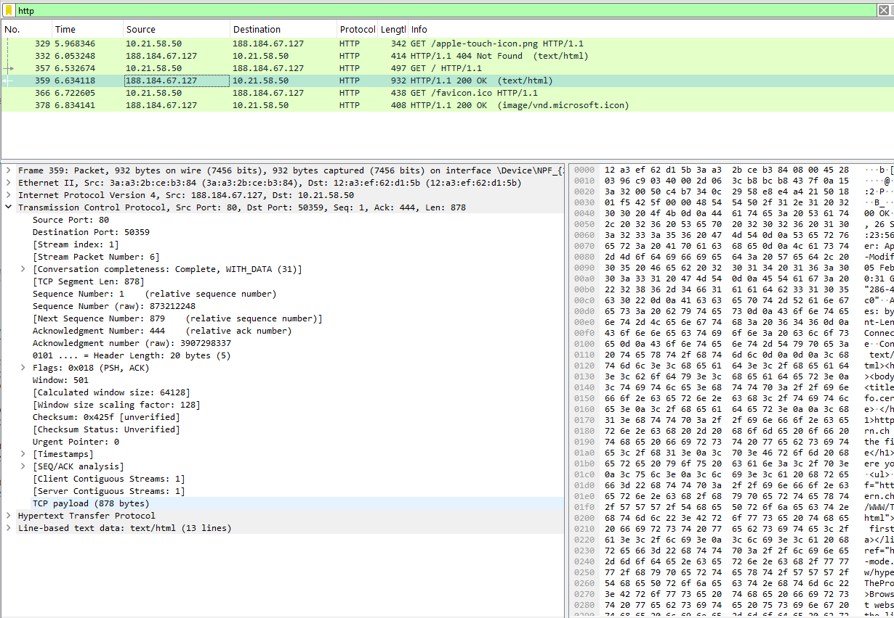
Рисунок 12: Анализ HTTP-ответа 200 OK и TCP-заголовка
Для исследования DNS применяю фильтр dns. В захвате присутствуют DNS-запросы от локального узла 10.21.58.50 к DNS-серверу 10.21.58.106. В частности, браузер выполняет разрешение имени home.web.cern.ch.
В кадре № 393 находится DNS-запрос. В отличие от HTTP, рассматриваемый DNS-обмен выполняется поверх UDP. Исходным UDP-портом клиента является временный порт 55002, а портом назначения — стандартный DNS-порт 53. Длина полезной нагрузки UDP составляет 34 байта. В заголовке DNS используется идентификатор транзакции 0xe158, установлен флаг Standard query, количество запросов Questions равно 1, а количество ответов в запросе равно нулю. В данном случае выполняется запрос DNS-записи типа HTTPS для имени home.web.cern.ch.
UDP не выполняет предварительное установление соединения и не использует номера последовательности и подтверждения, характерные для TCP. Соответствие DNS-запроса и DNS-ответа обеспечивается, в частности, идентификатором транзакции DNS (см. рис. Рисунок 13).
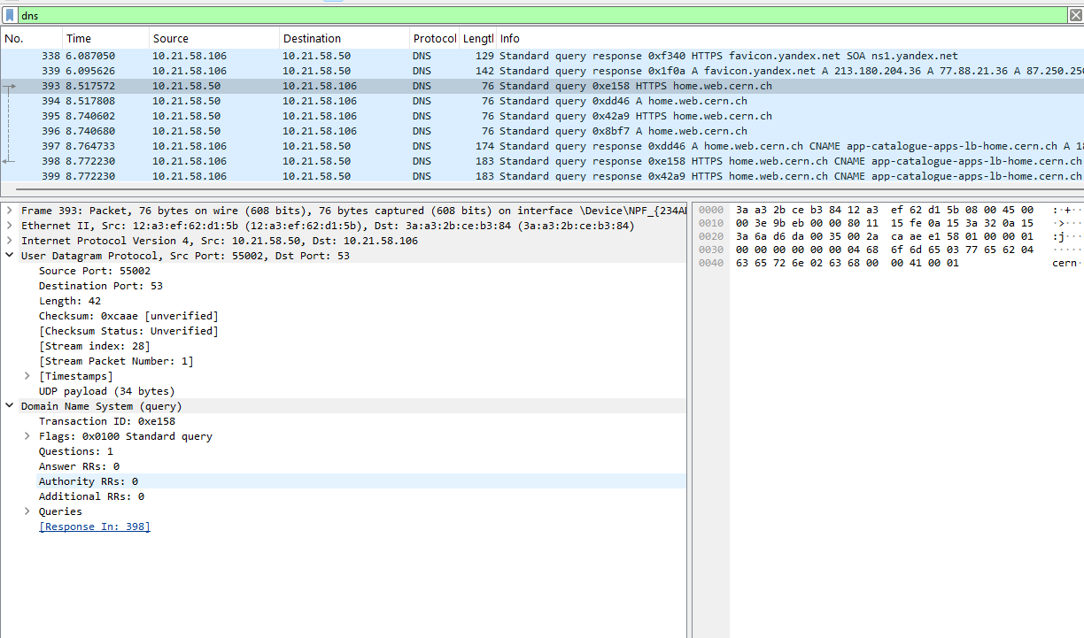
Рисунок 13: Анализ DNS-запроса, передаваемого по UDP
Ответ на запрос находится в кадре № 398. Источником является DNS-сервер 10.21.58.106, получателем — 10.21.58.50. Исходный UDP-порт равен 53, а порт назначения — 55002, то есть значения портов относительно запроса меняются местами. UDP-пакет содержит 141 байт полезной нагрузки.
Идентификатор DNS-транзакции остаётся равным 0xe158, благодаря чему ответ связывается с кадром № 393. Флаги имеют значение 0x8180, а Wireshark интерпретирует их как Standard query response, No error, то есть запрос обработан без ошибки. В ответе содержится одна запись в разделе Answers и одна запись в разделе Authority. Для home.web.cern.ch в списке пакетов также отображается CNAME app-catalogue-apps-lb-home.cern.ch. Время между запросом и выбранным ответом составляет приблизительно 254,658 мс (см. рис. Рисунок 14).
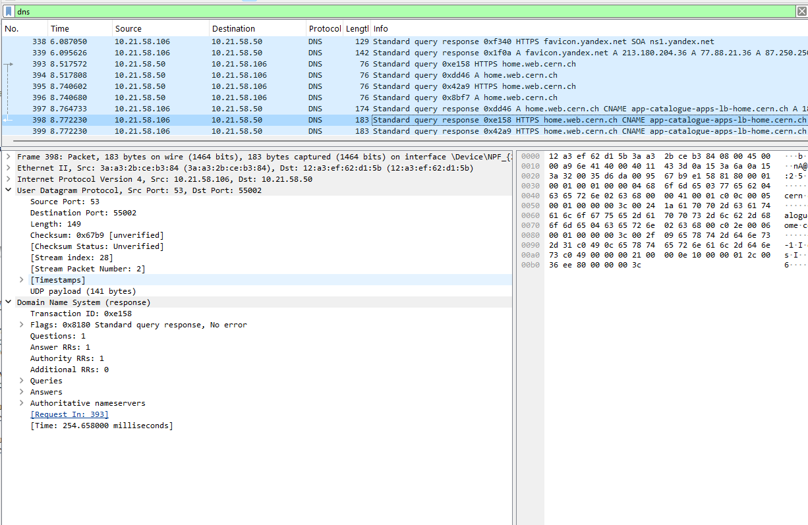
Рисунок 14: Анализ DNS-ответа, передаваемого по UDP
После этого применяю фильтр quic для поиска трафика протокола QUIC. В выполненном захвате фильтр не отображает ни одного пакета. Следовательно, в рассматриваемом сеансе трафик, распознанный Wireshark как QUIC, отсутствует, и провести разбор заголовков QUIC по данному захвату невозможно (см. рис. Рисунок 15).
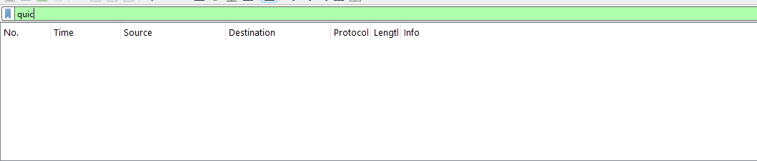
Рисунок 15: Результат применения фильтра quic в Wireshark
Дополнительно проверяю защищённый трафик фильтром tls. В отличие от quic, здесь отображается большое количество пакетов. Видны соединения TLS с удалёнными узлами на порт 443, включая Client Hello с именами серверов sync.browser.yandex.net и info.cern.ch, сообщения Server Hello, Change Cipher Spec, Encrypted Handshake Message и Application Data.
В выбранном соединении клиент 10.21.58.50 обращается к 188.184.67.127 через TCP-порт 443. В заголовке TCP для выбранного сегмента указаны исходный порт 62156, порт назначения 443, флаги PSH, ACK и наличие TCP-полезной нагрузки. В разделе TLS отображается Handshake Protocol: Client Hello. Следовательно, защищённые соединения в данном захвате передавались через TLS поверх TCP, в то время как отдельных пакетов QUIC Wireshark не зарегистрировал (см. рис. Рисунок 16).
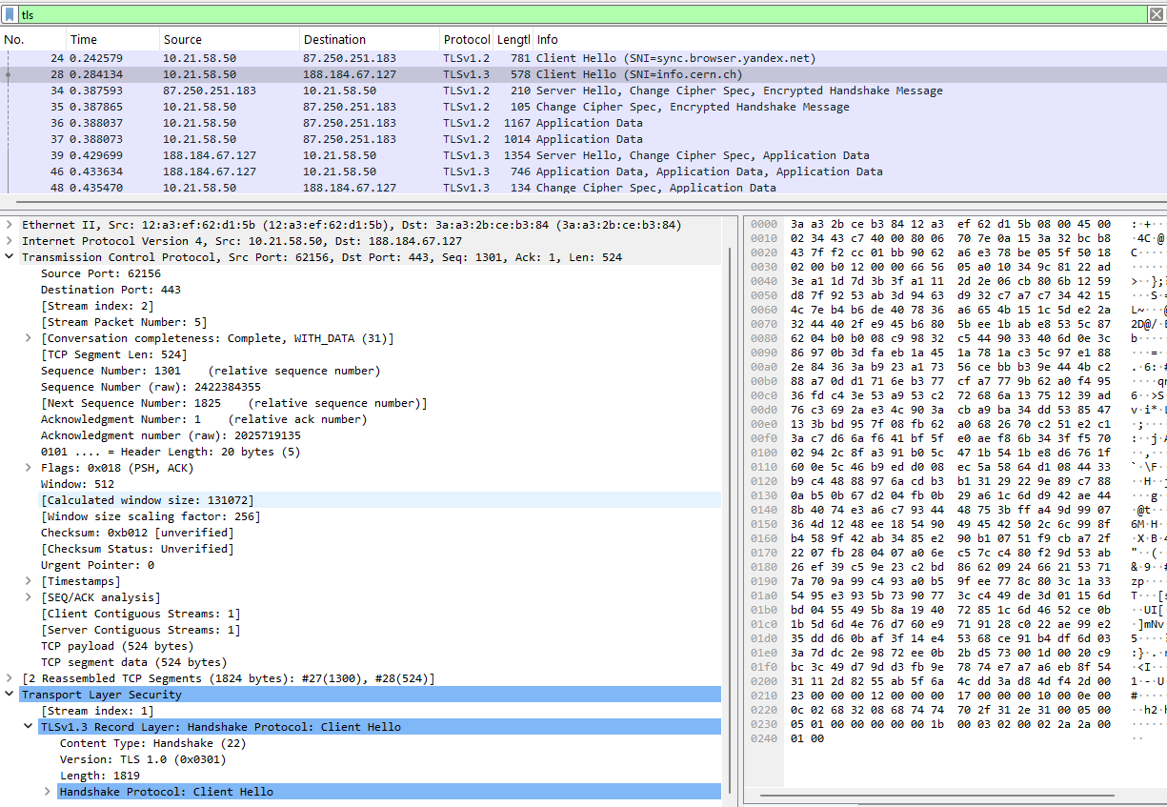
Рисунок 16: Анализ TLS-трафика при отсутствии пакетов QUIC

2.4 11.3.4. Анализ handshake протокола TCP в Wireshark
Для анализа процесса установления TCP-соединения применяю фильтр tcp. В захвате присутствует соединение между локальным узлом 10.21.58.50 и HTTP-сервером 188.184.67.127. Для рассмотрения трёхэтапного рукопожатия TCP использую соединение с клиентским портом 51410 и серверным портом 80.
Первым этапом является кадр № 14, переданный от 10.21.58.50:51410 к 188.184.67.127:80. Установлен только флаг SYN, в Wireshark отображается [SYN] Seq=0 Win=64240 Len=0 MSS=1460 WS=256 SACK_PERM. Относительный номер последовательности равен 0, а подтверждение отсутствует. SYN используется клиентом для запроса установления соединения и синхронизации начальных номеров последовательности. Сам флаг SYN занимает одно значение в пространстве номеров последовательности, поэтому следующим относительным номером клиента становится 1. Для выбранного сегмента Wireshark также показывает исходное абсолютное значение Sequence Number 4288130533.
Вторым этапом является кадр № 16 от 188.184.67.127:80 к 10.21.58.50:51410. Установлены флаги SYN, ACK. В списке пакетов отображается [SYN, ACK] Seq=0 Ack=1 Win=64240 Len=0 MSS=1300 SACK_PERM WS=128. Сервер устанавливает собственный начальный номер последовательности и одновременно подтверждает SYN клиента значением Ack=1.
Третьим этапом является кадр № 17 от клиента к серверу. Он содержит флаг ACK и значения Seq=1 Ack=1. Клиент подтверждает получение SYN сервера, после чего TCP-соединение считается установленным. Сразу после завершения handshake в кадре № 18 передаётся прикладной запрос GET / HTTP/1.1. В захвате также видно второе параллельное TCP-соединение с клиентским портом 52119, для которого повторяется последовательность SYN → SYN, ACK → ACK (см. рис. Рисунок 17).
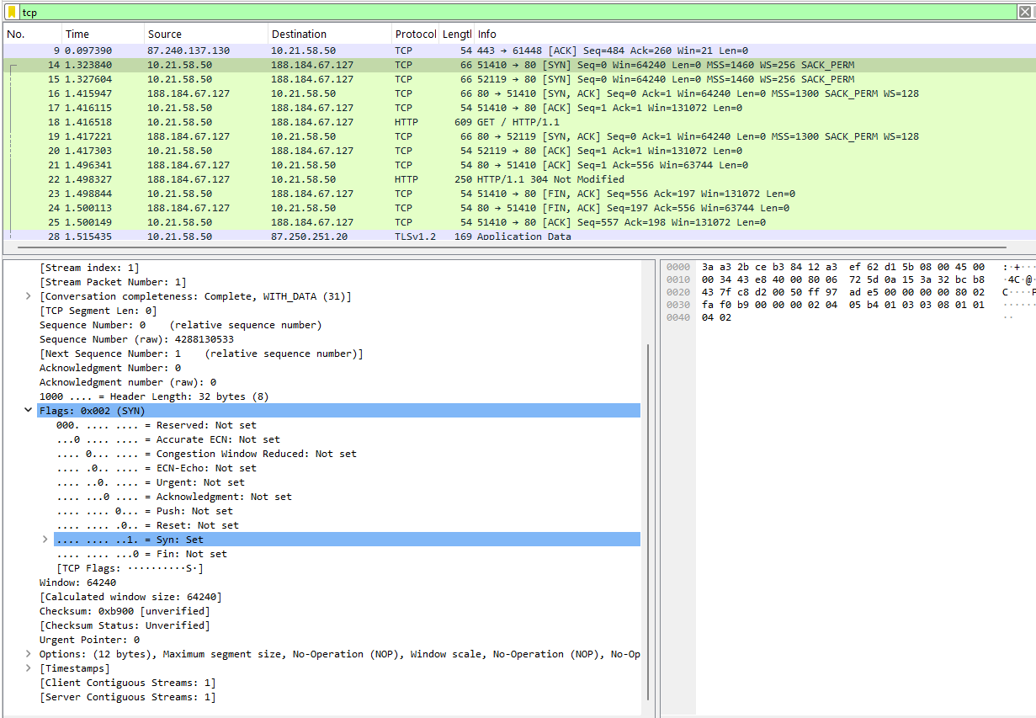
Рисунок 17: Анализ трёхэтапного TCP handshake в Wireshark
Для графического анализа обмена открываю в Wireshark меню Статистика и выбираю График потока. На диаграмме отображаются участвующие узлы, направление сообщений и значения основных полей TCP.
Для соединения 10.21.58.50:51410 → 188.184.67.127:80 примерно в момент 1,323840 с клиентской стороны передаётся SYN с Seq=0. Примерно в момент 1,415947 сервер отправляет встречный SYN, ACK с Seq=0 и Ack=1. Затем около 1,416115 клиент отправляет заключительный ACK с Seq=1 и Ack=1. После завершения трёхэтапного рукопожатия на графике появляется GET / HTTP/1.1, то есть начинается передача данных прикладного уровня.
В дальнейшем сервер подтверждает принятые данные, после чего передаёт HTTP-ответ HTTP/1.1 304 Not Modified. На графике также видны сегменты FIN, ACK, используемые для завершения TCP-соединения. Следовательно, график потока позволяет наглядно проследить полный жизненный цикл TCP-сеанса: установление соединения с помощью SYN → SYN, ACK → ACK, передачу HTTP-данных с изменением Seq и Ack, подтверждение полученных байтов и последующее закрытие соединения посредством FIN и ACK (см. рис. Рисунок 18).
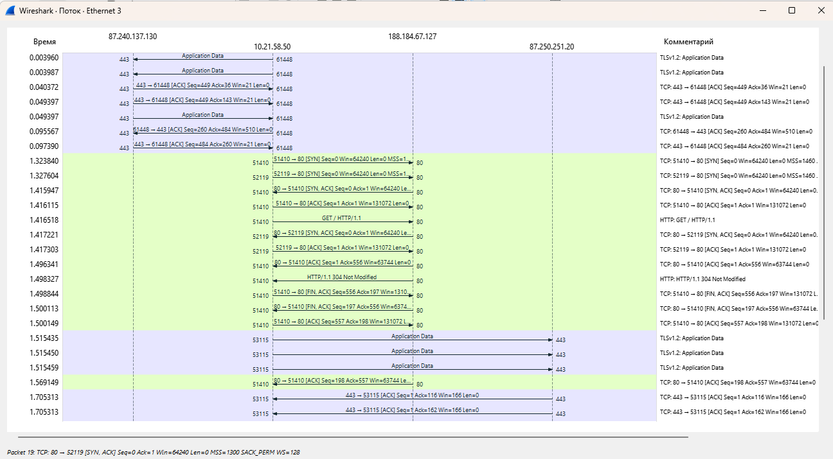
Рисунок 18: График потока TCP-соединений и анализ TCP handshake

3. Вывод
В ходе лабораторной работы была изучена сетевая конфигурация компьютера с помощью команды ipconfig, определены IP- и MAC-адреса сетевых интерфейсов, а также рассмотрена структура и тип MAC-адресов. В программе Wireshark был выполнен захват и анализ кадров ARP и ICMP, исследованы HTTP- и DNS-запросы, особенности передачи данных по протоколам TCP и UDP, а также проверено наличие трафика QUIC. Дополнительно был рассмотрен процесс установления TCP-соединения и проанализирован трёхэтапный handshake SYN → SYN, ACK → ACK с помощью списка пакетов и графика потока.

